“本科教育教学审核评估”应知应会答题流程图
考试时间：2023年4月17日8:00—2023年4月23日23:59
考试对象：桂林理工大学南宁分校在校学生
考试时长：120分钟
考试地点：自主选择
考试形式：易班线上考试（PC网页端+APP客户端均可）
考试要求：学生必须为易班注册认证用户

手机版：1、首先登录易班账号，登录后点击“我的”。
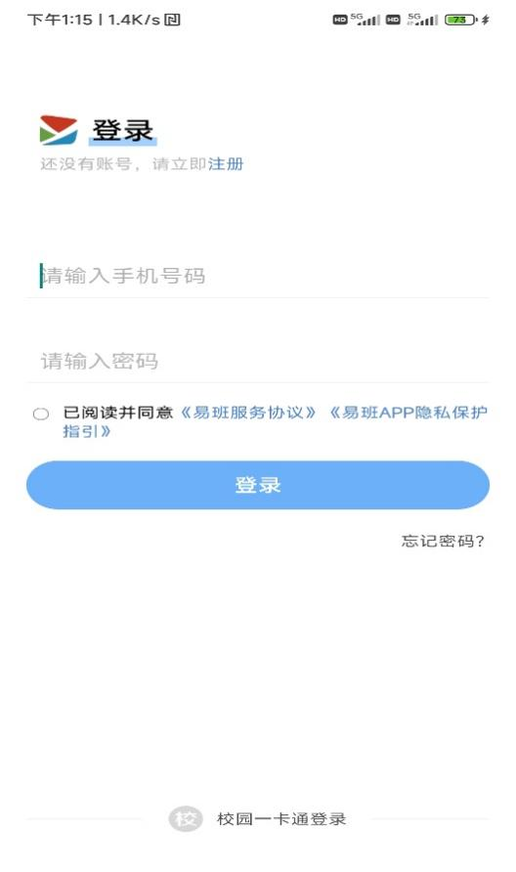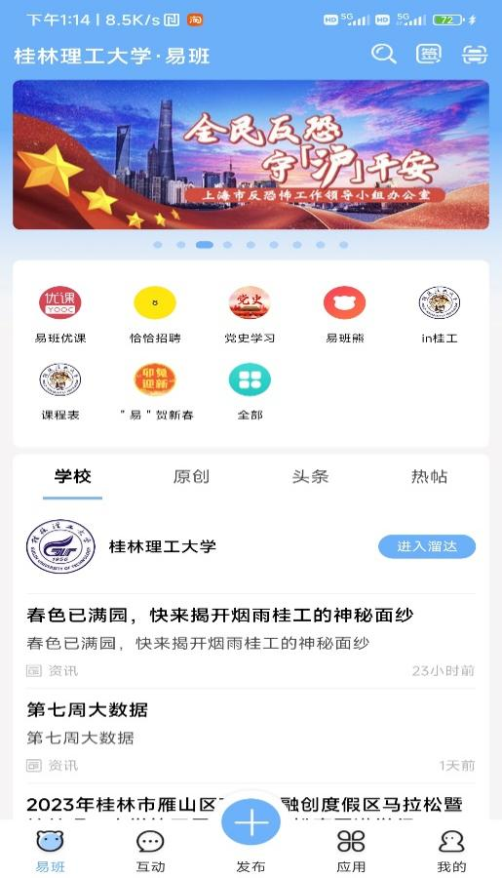
点击“我的”

- 点击“易班优课”，点击“课群”。
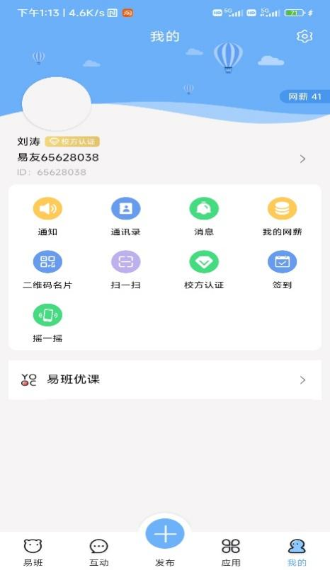
点击“易班优课”
点击“课群”

- 点击“添加课群”，输入课群邀请码ZRJWBY87。
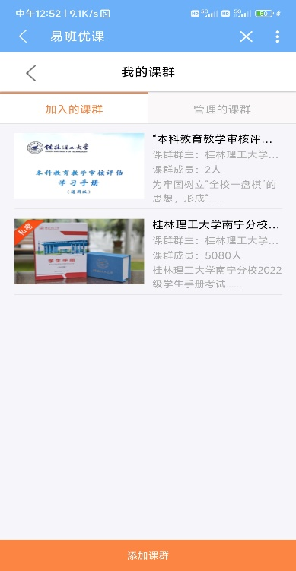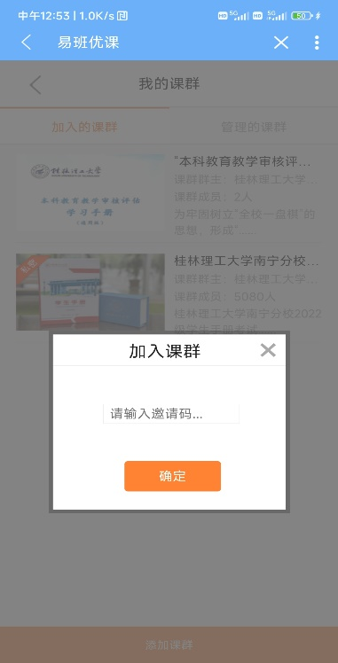
点击“添加课群”

也可直接扫描下方二维码： 4、点击“在线考试”即可。  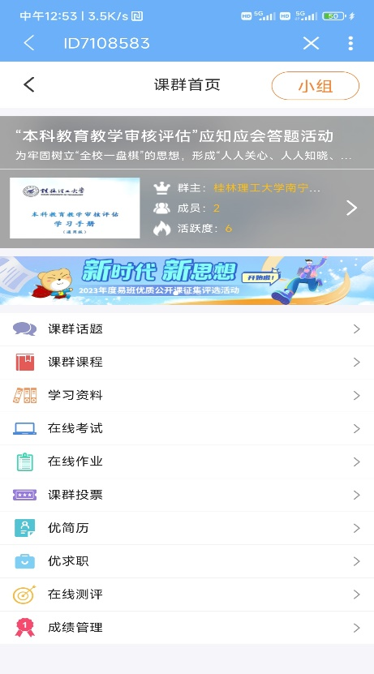
点击“在线考试”

网页版：
- 打开浏览器，搜索“易班网”。
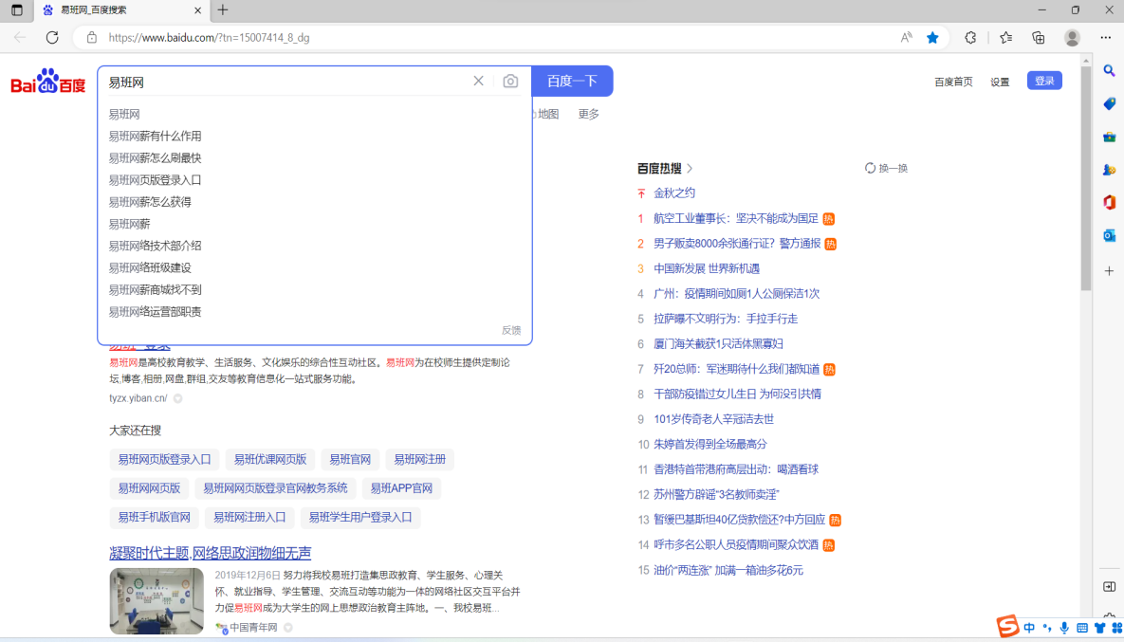
搜索“易班网”
- 点击“易班网”。
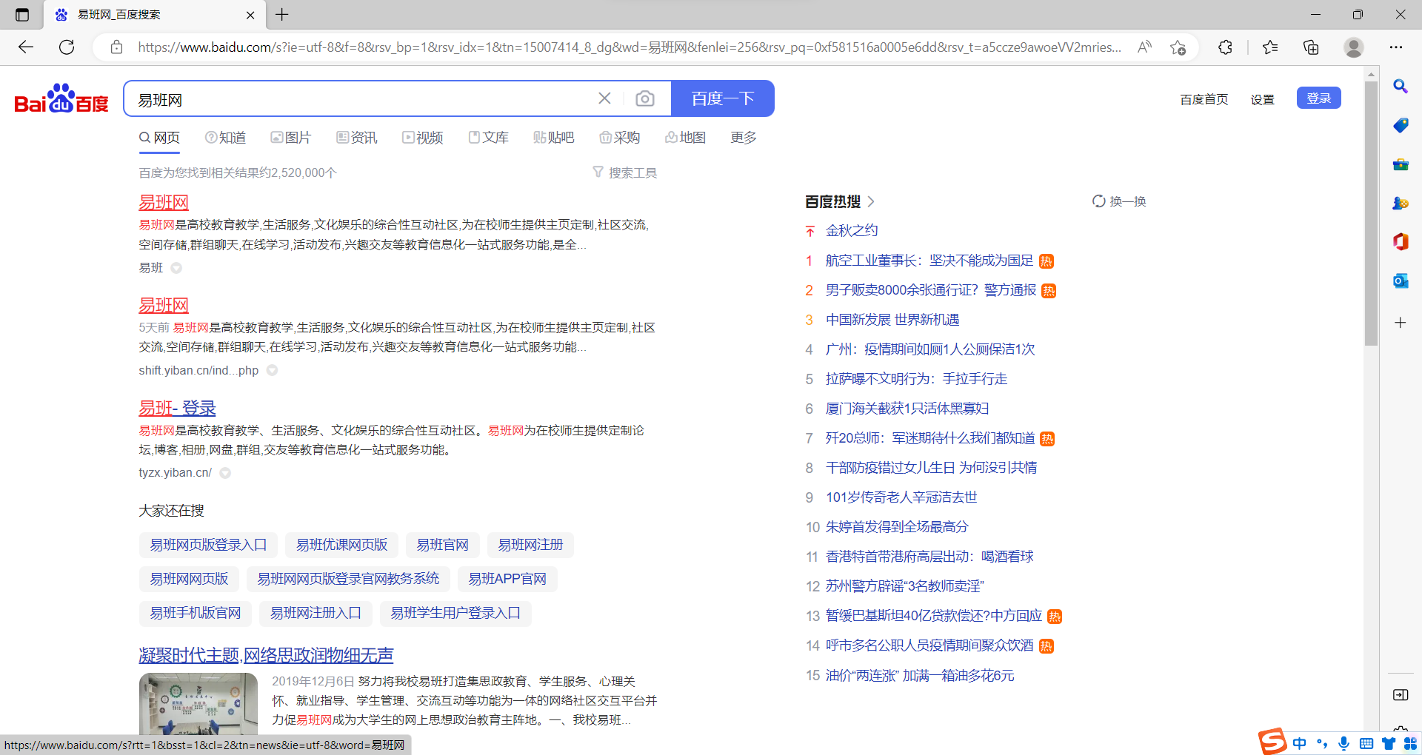
点击“易班网”

3、点击登入。
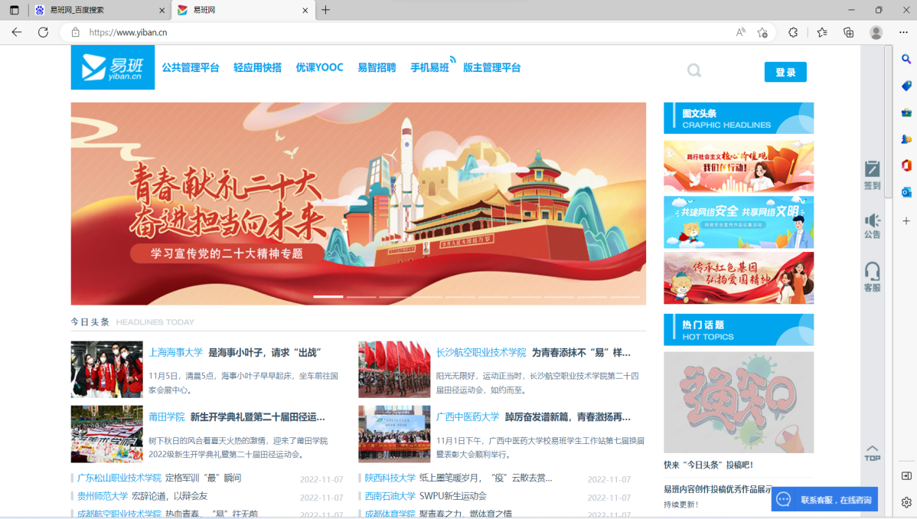
点击“登录”

4、登录自己的易班账号。
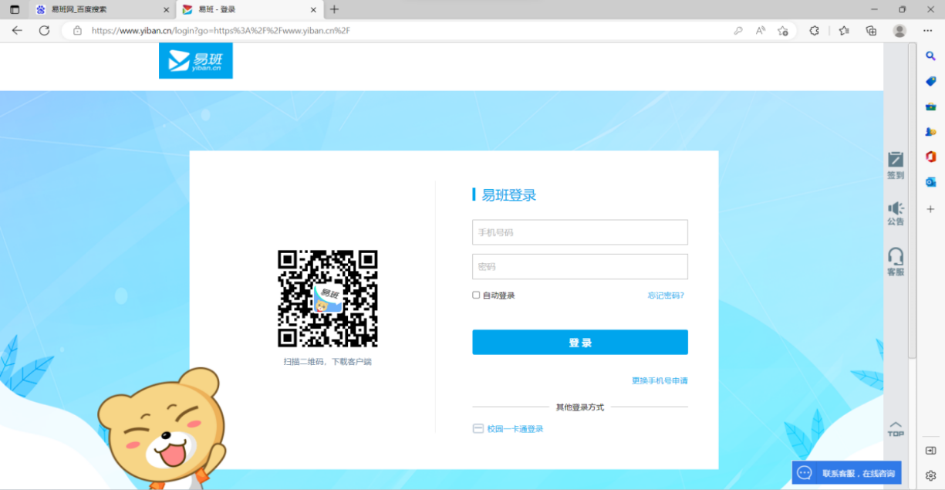

5、点击“优课YOOC”。
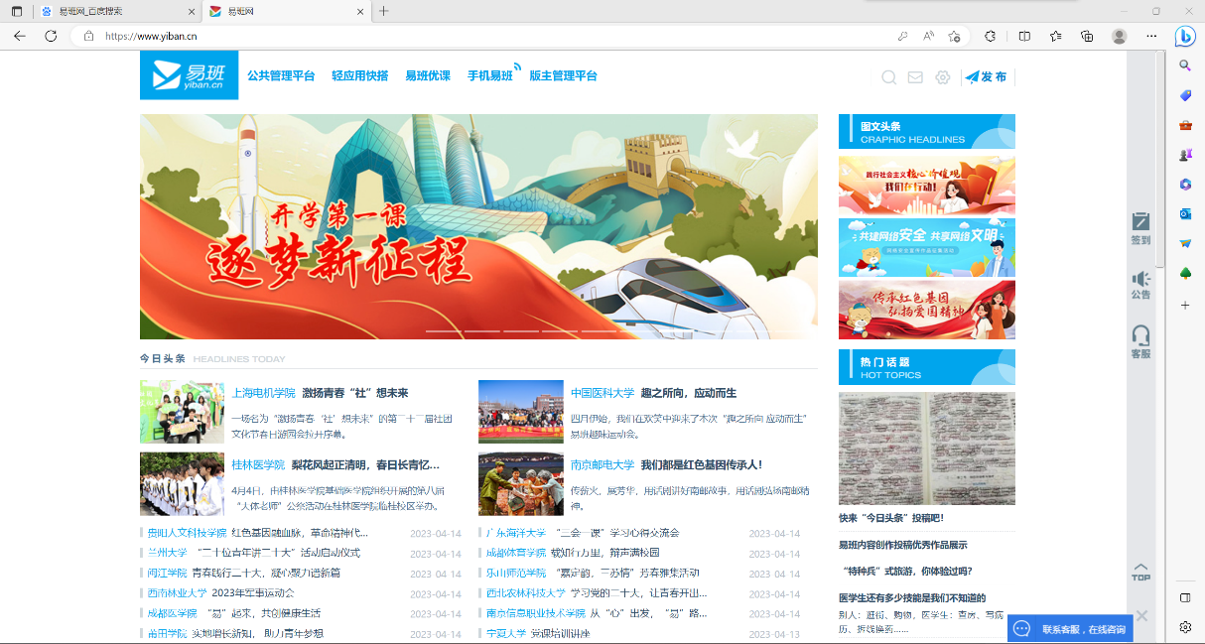
点击“易班优课”

- 点击头像处“我的课群”。
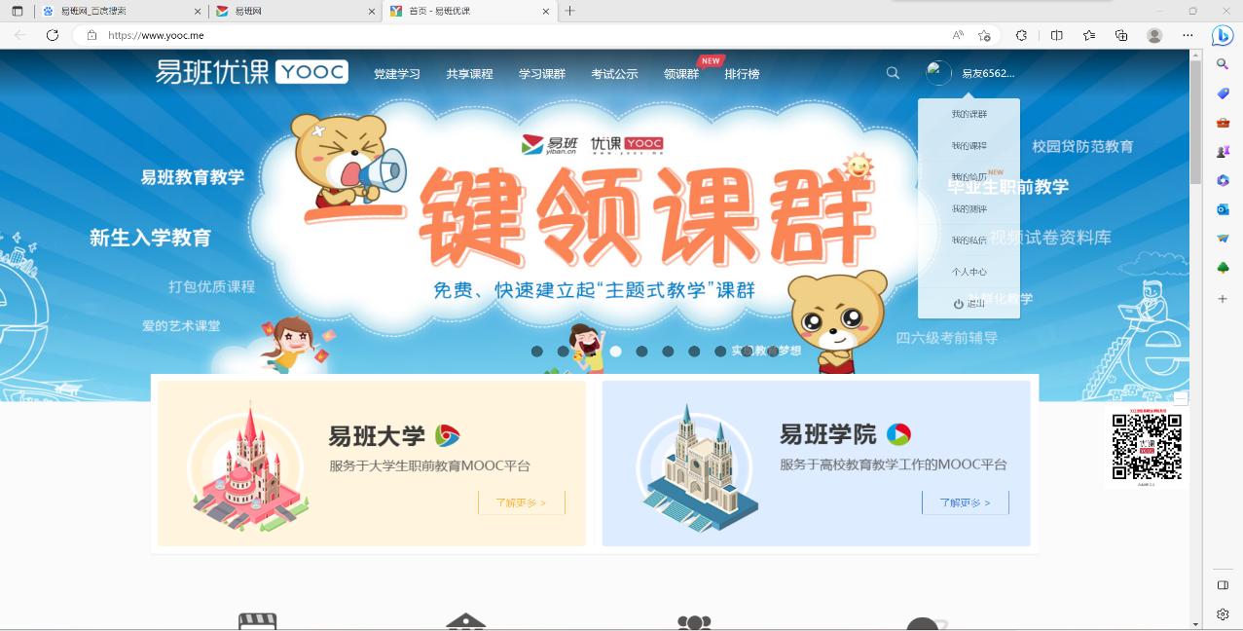
点击“我的课群”“ ”群”

- 点击添加课。
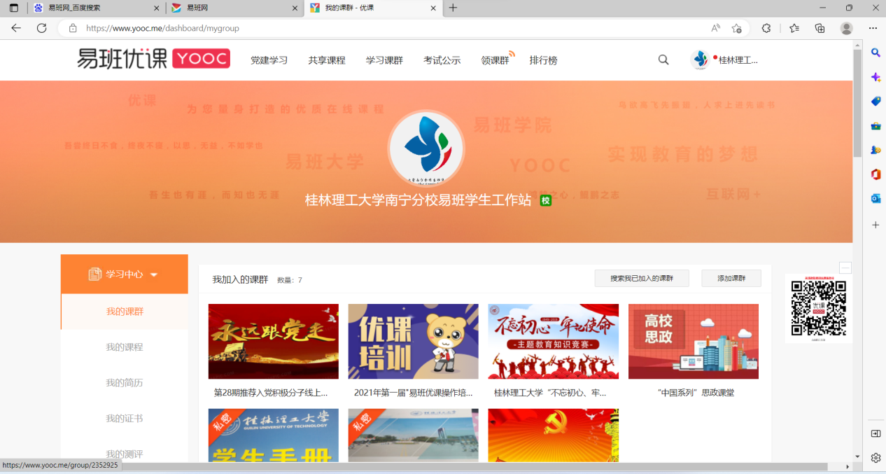
点击添加课群

- 输入课群邀请码ZRJWBY87，加入后点击你所加入的课群。
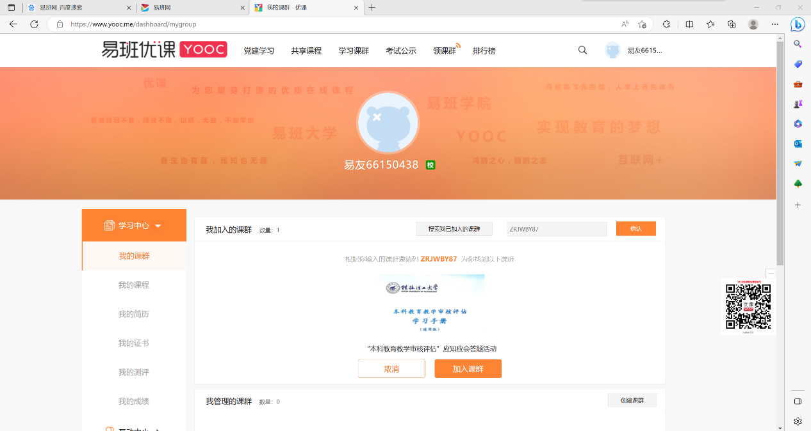
输入课群邀请码ZRJWBY87，点击确认

点击“加入课群”
- 点击“在线考试”即可。
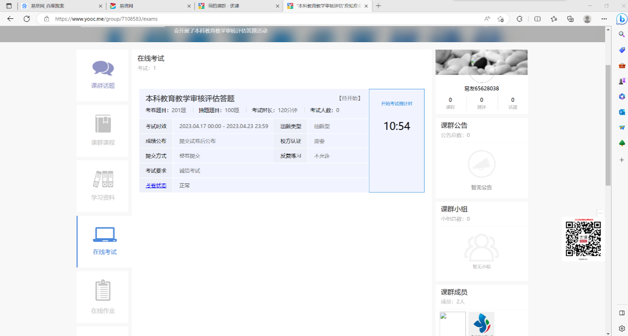

点击“在线考试”
课群邀请码: ZRJWBY87

